**معرفی سامانه یکپارچه بهداشت(سیب)(راه اندازی،اهداف،ویژگی ها)**:

- **سامانه یکپارچه بهداشت (سیب) با تکیه بر دانش فنی و همگام با روزآمدترین فناوری‌های جهانی به منظور ارائه خدمات سلامت در کشور تدوین شد.**

**- از ابتدای مهرماه 95 هرگونه ثبت، جمع­ آوری و گزارش­ دهی اطلاعات به صورت کاغذی در سطح کشور ممنوع و صرفا از طریق سامانه سیب انجام می شود.**

**- ثبت اطلاعات و سوابق بیمار در سامانه، به پزشک برای تشخیص بهتر بیماری کمک می­کند.**

**پژوهش خبری صدا وسیما:امروزه با گسترش روزافزون فناوری­ های نوین به ویژه توسعه فناوری اطلاعات و ارتباطات در عرصه­ های مختلف از جمله حوزه سلامت، بهداشت و درمان؛ تحولات عظیمی در زمینه ارائه خدمات بهداشتی و درمانی در حال وقوع است.**

**یکی از آرزوهای دیرینه در حوزه بهداشت، پرونده الکترونیک سلامت برای مردم کشور بود که سامانه "سیب” برای تحقق این آروز، راه اندازی شده است. متخصصان توانمند کشورمان با تکیه بر دانش فنی و همگام با روزآمدترین فناوری‌های جهانی، پس از چند سال همکاری مشترک و گروهی متخصصان رشته ­های مختلف فنی، پزشکی و سایر بخش ­ها، سامانه یکپارچه بهداشت (سیب) را طراحی نموده‌اند که هم­ اکنون در دانشگاه ­های علوم پزشکی و خدمات بهداشتی درمانی، شبکه­ های بهداشت و درمان و سایر مراکز ارائه دهنده خدمات سلامت در کشور در حال خدمت­ دهی است. در این نوشتار و با اهداف زیر به معرفی سامانه یکپارچه سلامت می پردازد:**

**1. سامانه یکپارچه بهداشت (سیب) چیست و راه‌اندازی این سامانه در چه سالی انجام شده است؟**

**2. این سامانه با چه هدفی تدوین شده است؟**

**3. چه کسانی تحت پوشش سامانه هستند؟**

**4. ویژگی خاص سامانه سیب چیست؟**

**سامانه یکپارچه بهداشت (سیب) چیست و راه‌اندازی این سامانه در چه سالی انجام شده است؟**

**برابر ابلاغ شماره 298/ 100 مورخ 5/ 4/ 95 وزیر محترم بهداشت، خطاب به روسای محترم دانشگاه­ها و دانشکده­ های علوم پزشکی و خدمات بهداشتی درمانی کشور، سامانه سیب در دانشگاه­ های علوم پزشکی مستقر گردیده و از ابتدای مهرماه 95 هرگونه ثبت، جمع­ آوری و گزارش ­دهی اطلاعات به صورت کاغذی در سطح کشور ممنوع و صرفا از طریق سامانه سیب انجام خواهد شد. سامانه یکپارچه بهداشت (سیب) طرح مهم حوزه بهداشت در سال 95.**

**این سامانه با چه هدفی تدوین شده است؟**

**راه‌اندازی سامانه یکپارچه بهداشت (سیب) که در راستای ارائه خدمات بهداشتی درمانی در قالب برنامه‌ها و پروژه‌های تحول نظام سلامت اجرا می‌شود، تمام اطلاعات مربوط به خانوارها، نوع خدمات بهداشتی درمانی مورد نیاز در مراکز و پایگاه‌های سلامت جامعه و خانه‌های بهداشت در این سامانه وارد و ثبت می‌شود و تمامی پوشه‌های خانوار و دفاتر مربوط به خدمات و برنامه‌های بهداشتی درمانی جمع ‌آوری می شود.**

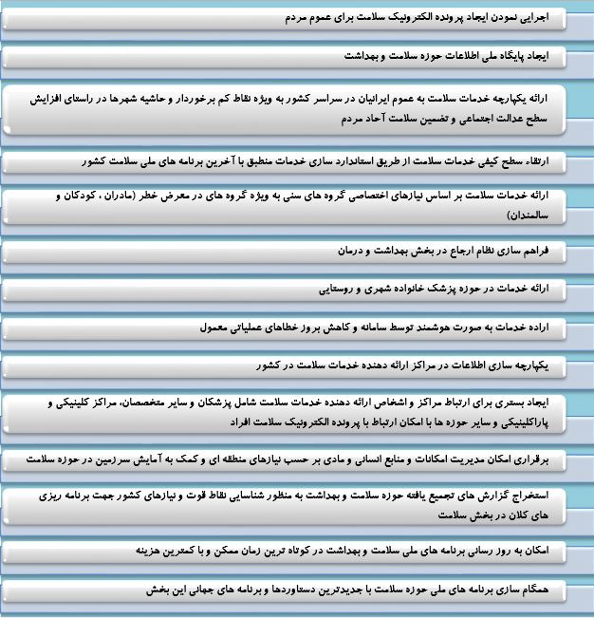**اهداف سامانه سیب:**

**چه کسانی تحت پوشش سامانه سیب هستند؟**

**جامعه هدف سامانه سیب از بدو فعالیت در اسفندماه ۱۳۹۴ تا دی ماه ۱۳۹۵ برای بیش از ۵۹ میلیون نفر از جمعیت کشور در این سامانه ثبت نام انجام و پرونده الکترونیک سلامت آنان تشکیل گردید. همچنین خدمات و مراقبت های بهداشتی و درمانی توسط بیش از ۱۲۵ هزار کاربر شامل پزشکان، کارشناسان بهداشتی، مراقبان سلامت، بهورزان و سایر کارکنان فعال در این حوزه در بیش از ۳۲ هزار مرکز ارائه دهنده خدمت از این طریق انجام می ­گردد که خود نشان از کارآمدی و طراحی بهینه این سامانه دارد.**

**ویژگی خاص سامانه سیب چیست؟**

**در این سامانه، هر اقدامی که در حوزه بهداشت برای افراد انجام می ­شود، از نوزادی که واکسن دریافت می ­کند تا فرد سالمندی که تحت مراقبت­ های مختلف قرار می ­گیرد، وارد سامانه می ­شود.در سامانه به صورت لحظه ­ای می­ توان شاخص­ ها را مشاهده و برای مسایل مختلف برنامه­ ریزی کرد و آموزش ­های مختلف را ارایه داد.**

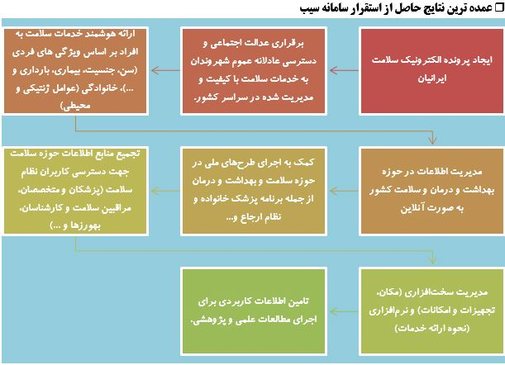**بزرگترین حُسن سامانه سیب بحث ملی و کشوری بودن آن است و در حال حاضر تمام نظام سلامت و بهداشت به صورت شبکه­ ای این کار را انجام می ­دهند، ثبت اطلاعات و سوابق بیمار در سامانه، به پزشک برای تشخیص بهتر کمک می­ کند و باعث می ­شود تا سابقه بیمار به صورت دقیق و قابل اعتماد و نه به بر اساس حافظه فرد یا پرونده­ های کاغذی که ممکن است کم و زیاد شود، در دسترس باشد تا روند درمان و سایر اقدامات علمی­ تر و با اعتماد بیشتر انجام شود.**

### عمده ترین نتایج حاصل از استقرار سامانه سیب عبارتند از :

1. **ایجاد پرونده الکترونیک سلامت ایرانیان ؛ در این راستا و از اسفندماه 1394 با راه اندازی سامانه سیب در دانشگاه های علوم پزشکی سراسر کشور توسط دانش پارسیان، پرونده الکترونیک برای بیش از 59 میلیون نفر از جمعیت کشور تشکیل گردیده است.**
2. **برقراری عدالت اجتماعی و دسترسی عادلانه عموم شهروندان به خدمات سلامت با کیفیت و مدیریت شده در سراسر کشور ؛ با توجه به یکپارچگی سامانه سیب و به روز بودن اطلاعات و برنامه های ملی سلامت ابلاغی وزارت بهداشت، درمان و آموزش پزشکی در این سامانه ، خدمات سلامت بر اساس جدیدترین دستورالعمل ها و در کوتاهترین زمان ممکن در سراسر کشور بطور هماهنگ به عموم هموطنان در شهرها و روستاها ارائه می‌گردد.**
3. **ارائه هوشمند خدمات سلامت به افراد بر اساس ویژگی های فردی (سن، جنسیت، بیماری، بارداری و …)، خانوادگی (عوامل ژنتیکی و محیطی) بر مبنای برنامه های ملی سلامت به صورت فعال با امکان رصد دائم گروه های نیازمند مراقبت بیشتر (نوزادان و کودکان، مادران باردار، سالمندان و …)**
4. **مدیریت اطلاعات در حوزه بهداشت و درمان و سلامت کشور؛ هم اکنون با تجمیع برخط (Online) اطلاعات سامانه سیب در ستاد دانشگاه های علوم پزشکی و خدمات بهداشتی درمانی در هر استان و در سطح بالاتر در ستاد وزارت بهداشت، درمان و آموزش پزشکی ، امکان مدیریت اطلاعات بهداشتی و درمانی بصورت برخط برای مدیران، سیاست‌گزاران و متولیان امر فراهم گردیده است که کمک شایانی به تشخیص به موقع نیازها و مشکلات و تهدیدهای حوزه سلامت در هر یک از مناطق جغرافیایی کشور مبتنی بر اطلاعات صحیح میدانی می نماید.**
5. **کمک به اجرای طرح های ملی در حوزه سلامت و بهداشت و درمان از جمله برنامه پزشک خانواده و نظام ارجاع و سایر طرح ها از طریق ارتباط و داد و ستد اطلاعات با سایر سامانه های مستقر در حوزه وزارت بهداشت، درمان و آموزش پزشکی.**
6. **تجمیع منابع اطلاعات حوزه سلامت جهت دسترسی کاربران نظام سلامت (پزشکان و متخصصان، مراقبین سلامت و کارشناسان، بهورزها و …) از جمله دارونامه رسمی کشور، کدینگهای اطلاعاتی موجود در وزارت بهداشت مثل نظام ارزش نسبی خدمات و مراقبت‌های سلامت (RVU) ، بیماریها و تشخیصهای پزشکی و علل مرگ (ICD-10) و …**
7. **مدیریت سخت افزاری (مکان، تجهیزات و امکانات) و نرم افزاری (نحوه ارائه خدمات) واحدهای ارائه خدمت در قالب شبکه های بهداشت زیر مجموعه دانشگاه های علوم پزشکی و خدمات بهداشتی درمانی .**
8. **امکان ارائه خدمات نظام یافته به مراکز جمعیتی از جمله مهدکودک ها،‌ مدارس، دانشگاه ها،‌ ادارات، واحدهای تولیدی و صنعتی، آسایشگاه ها و مراکز نگهداری از افراد کم توان و سالمندان، پادگان ها و … توسط واحدهای ارائه دهنده خدمت**
9. **تامین اطلاعات کاربردی برای اجرای مطالعات علمی و پژوهشی**

#### ویژگی های نرم افزاری سامانه سیب :

* **تکنولوژی بالا (پیچیدگی درونی و کاربری آسان)**
* **ثبت رخدادها در محل وقوع (خدمات، مجوزها، فرایندها)**
* **مهندسی مجدد فرایندها (حفظ فرایندهای لازم و حذف فرایندهای زاید )**
* **گزارش های جامع و کامل و سیستم گزارش ساز**
* **خدمات کاربری بر اساس حداقل امکانات سخت افزاری و بسترهای ارتباطی**
* **داشبوردهای مدیریتی برخط**
* **رعایت ویژگی ها و الزامات امنیتی در طراحی، اجرا  و دسترسی کاربران**
* **یکی از ویژگی های این سامانه تولید انبوه، پرشتاب و پیچیده داده ها و اطلاعات است که این سامانه و بانک اطلاعاتی آن در گروه کلان داده (Big data) قرار می گیرد.**

#### جامعه هدف سامانه سیب

**از بدو آغاز فعالیت سامانه در اسفندماه 1394 تا دی ماه 1395 برای بیش از 59 میلیون نفر از جمعیت کشور در این سامانه ثبت نام انجام و پرونده الکترونیک سلامت آنان تشکیل گردیده است. همچنین خدمات و مراقبت های بهداشتی و درمانی توسط بیش از 125 هزار کاربر شامل پزشکان، کارشناسان بهداشتی، مراقبان سلامت، بهورزان و سایر کارکنان فعال در این حوزه در بیش از 32 هزار مرکز ارائه دهنده خدمت از این طریق انجام می گردد که خود نشان از کارآمدی و طراحی بهینه این سامانه دارد.**

#### اهداف سامانه سیب

* **اجرایی نمودن ایجاد پرونده الکترونیک سلامت برای عموم مردم**
* **ایجاد پایگاه ملی اطلاعات حوزه سلامت و بهداشت**
* **ارائه یکپارچه خدمات سلامت به عموم ایرانیان در سراسر کشور به ویژه نقاط کم برخوردار و حاشیه شهرها در راستای افزایش سطح عدالت اجتماعی و تضمین سلامت آحاد مردم**
* **ارتقاء سطح کیفی خدمات سلامت از طریق استاندارد سازی خدمات منطبق با آخرین برنامه های ملی سلامت کشور**
* **ارائه خدمات سلامت بر اساس نیازهای اختصاصی گروه های سنی به ویژه گروه های در معرض خطر (مادران ، کودکان و سالمندان)**
* **فراهم سازی نظام ارجاع در بخش بهداشت و درمان**
* **ارائه خدمات در حوزه پزشک خانواده شهری و روستایی**
* **اراده خدمات به صورت هوشمند توسط سامانه و کاهش بروز خطاهای عملیاتی معمول**
* **یکپارچه سازی اطلاعات در مراکز ارائه دهنده خدمات سلامت در کشور**
* **ایجاد بستری برای ارتباط مراکز و اشخاص ارائه دهنده خدمات سلامت شامل پزشکان و سایر متخصصان، مراکز کلینیکی و پاراکلینیکی و سایر حوزه ها با امکان ارتباط با پرونده الکترونیک سلامت افراد**
* **برقراری امکان مدیریت امکانات و منابع انسانی و مادی بر حسب نیازهای منطقه ای و کمک به آمایش سرزمین در حوزه سلامت**
* **استخراج گزارش های تجمیع یافته حوزه سلامت و بهداشت به منظور شناسایی نقاط قوت و نیازهای کشور جهت برنامه ریزی های کلان در بخش سلامت**
* **امکان به روز رسانی برنامه های ملی سلامت و بهداشت در کوتاه ترین زمان ممکن و با کمترین هزینه**
* **همگام سازی برنامه های ملی حوزه سلامت با جدیدترین دستاوردها و برنامه های جهانی این بخش**